Sở Giáo Dục và Đào Tạo TP.HCM  Trường THPT chuyên NK TDTT  Nguyễn Thị Định  NĂM HỌC: 2021 – 2022 | ĐỀ KIỂM TRA HỌC KÌ I  MÔN: TOÁN – LỚP 11  Thời gian: 90 phút (không kể thời gian phát đề)  Mã đề thi: 457
Họ, tên thí sinh:……….................................................................Số báo danh: .............................

Câu 1: Cho phương trình . Khi , ta đặt , phương trình đã cho trở thành
A. | B. | C. | D.
Câu 2: Hệ số của số hạng chứa trong khai triển là
A. | B. | C. | D.
Câu 3: Cho hình vuông , tâm như hình vẽ
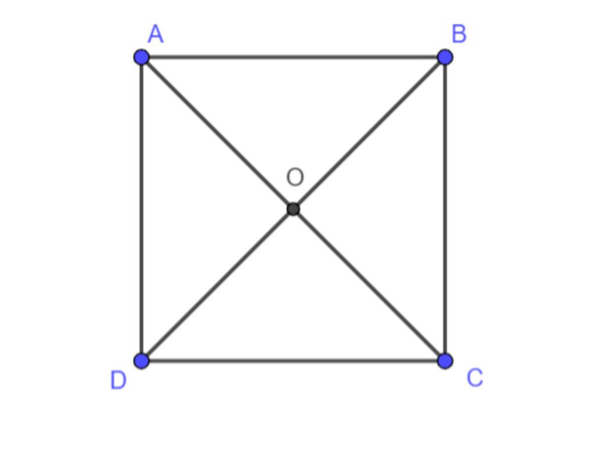
Phép quay tâm , góc quay biến điểm thành điểm
A. . | B. . | C. . | D. .
Câu 4: Cho hình chóp có đáy là hình bình hành tâm . Mặt phẳng là mặt phẳng qua , song song với và . Thiết diện của với chóp là
A. hình bình hành. | B. tam giác cân. | C. hình thang. | D. tam giác đều.
Câu 5: Khai triển ta được
A. | B.
C. | D.
Câu 6: Cho tứ diện . Gọi lần lượt là trung điểm của . Mệnh đề nào sau đây đúng
A. . | B. . | C. . | D. .
Câu 7: Tập xác định của hàm số là :
A. | B. | C. | D.
Câu 8: Chọn mệnh đề đúng
A. Nếu mặt phẳng chứa hai đường thẳng cắt nhau và cùng song song với mặt phẳng thì song song .
B. Nếu mặt phẳng chứa hai đường thẳng và cùng song song với mặt phẳng thì song song .
C. Nếu mặt phẳng chứa hai đường thẳng song song với nhau và cùng song song với mặt phẳng thì song song .
D. Nếu mặt phẳng chứa đường thẳng và song song với mặt phẳng thì song song .
Câu 9: Hàm số là hàm tuần hoàn với chu kì :
A. | B. | C. | D.
Câu 10: Phương trình nào sau đây là phương trình bậc nhất theo và :
A. | B. | C. | D.
Câu 11: Có bao nhiêu cách dán 6 con tem khác nhau vào 6 bìa thư khác nhau
A. | B. | C. | D.
Câu 12: Tập nghiệm của phương trình là
A. | B. | C. | D.
Câu 13: Mệnh đề nào sau đây là mệnh đề đúng:
A. | B. | C. | D.
Câu 14: Các yếu tố nào sau đây xác định một mặt phẳng duy nhất
A. 4 điểm. | B. hai đường thẳng cắt nhau. | C. 3 điểm . | D. 1 điểm và 1 đường thẳng.
Câu 15: Có bao nhiêu cách chọn ra 4 bạn học sinh từ 40 bạn học sinh của lớp 11A để tham gia đội văn nghệ của trường
A. | B. | C. | D.
Câu 16: Tìm số tự nhiên biết
A. | B. | C. | D.
Câu 17: Nghiệm của phương trình là
A. | B. | C. | D.
Câu 18: Từ các số có thể lập được bao nhiêu số tự nhiên có 3 chữ số.
A. | B. | C. | D.
Câu 19: Phương trình nào sau đây là phương trình bậc hai theo 1 hàm số lượng giác:
A. | B.
C. | D.
Câu 20: Mệnh đề nào sau đây sai:
A. Nếu hai đường thẳng chéo nhau thì có duy nhất một mặt phẳng chứa đường thẳng này và song song với đường thẳng kia.
B. Nếu đường thẳng không có điểm chung nào với mặt phẳng thì song song với .
C. Nếu 2 mặt phẳng cùng song song với một đường thẳng thì giao tuyến của chúng ( nếu có ) song song với đường thẳng đó.
D. Nếu song song với và nằm trong thì song song với .
Câu 21: Lớp 11A có 20 bạn nam và 15 bạn nữ. Có bao nhiêu cách chọn ra 1 đôi song ca nam nữ
A. | B. | C. | D.
Câu 22: Tập nghiệm của phương trình
A. | B.
C. | D.
Câu 23: Trong mặt phẳng cho điểm . Phép tịnh tiến theo vectơ biến thành điểm có tọa độ là
A. | B. | C. | D.
Câu 24: Cho hình chóp có đáy là hình bình hành. Giao tuyến của hai mặt phẳng và là
A. , với qua và song song với . | B. , với là tâm hình bình hành .
C. , với song song với . | D. với là giao điểm của và .
Câu 25: Phép vị tự tỉ số biến đường tròn tâm bán kính thành đường tròn có bán kính
A. . | B. . | C. . | D. .
Câu 26: Hàm số nào sau đây là hàm số chẵn
A. | B. | C. | D.
Câu 27: An có 3 cái áo thun khác màu và 6 áo sơ mi khác màu. An có bao nhiêu cách chọn ra 1 cái áo để mặc.
A. | B. | C. | D.
Câu 28: Có bao nhiêu giá trị nguyên của tham số để phương trình có nghiệm
A. | B. | C. vô số | D.
Câu 29: Nếu 3 mặt phẳng cắt nhau theo 3 giao tuyến phân biệt thì
A. Ba giao tuyến đó trùng nhau hoặc song song với nhau. | B. Ba giao tuyến đó song song với nhau
C. Ba giao tuyến đó đồng quy. | D. Ba giao tuyến đó đồng quy hoặc song song với nhau.
Câu 30: Số các hoán vị của phần tử là
A. | B. | C. | D.
Câu 31: Một hộp đựng 4 bi xanh, 5 bị đỏ, 6 bi vàng ( các bi có kích thước khác nhau ). Lấy ngẫu nhiên 4 viên bi từ hộp. Tính xác xuất 4 bi lấy ra có đủ 3 màu.
A. . | B. . | C. . | D. .
Câu 32: Trong không gian cho tứ giác lồi có các cạnh đối không song song. Lấy điểm không thuộc mặt phẳng . Khi đó giao tuyến của 2 mặt phẳng và là
A. với là giao điểm của và . | B. với là giao điểm của và .
C. , với là giao điểm của và . | D. , với là giao điểm của và .
Câu 33: Phương trình vô nghiệm khi và chỉ khi
A. | B. | C. | D.
Câu 34: Tập xác định của hàm số là
A. | B. | C. | D.
Câu 35: Cho hình vuông có tâm ,lần lượt là trung điểm của . Hãy cho biết ảnh của qua phép vị tự tâm tỉ số là?
A. . | B. . | C. . | D. .
Câu 36: Gieo một con xúc xắc cân đối, đồng chất. Xác suất để số nút xuất hiện là số chẵn là
A. . | B. . | C. . | D. .
Câu 37: Gieo một đồng xu 2 lần. Số phần tử của biến cố: “Mặt ngửa xuất hiện đúng 1 lần” là
A. 3. | B. 4. | C. 1. | D. 2.
Câu 38: Tập nghiệm của phương trình là
A. | B.
C. | D.
Câu 39: Phương trình có bao nhiêu nghiệm trong
A. | B. | C. | D.
Câu 40: Trong mặt phẳng Oxy, cho đường thẳng . Ảnh của đường thẳng qua phép tịnh tiến theo có phương trình là:
A. . | B. . | C. . | D. .
Câu 41: Cho tập hợp . Một tổ hợp chập 2 của 5 phần tử của là
A. | B. | C. | D.
Câu 42: Khai triển ta được một đa thức có bao nhiêu số hạng
A. | B. | C. | D.
Câu 43: Nghiệm của phương trình là
A. | B. | C. | D.
Câu 44: Phương trình tương đương với
A. | B. | C. | D.
Câu 45: Khẳng định nào sau đây là đúng?
A. Hai biến cố được gọi là độc lập nếu ít nhất một trong hai biến cố đó xảy ra.
B. Hai biến cố xung khắc là hai biến cố đối nhau.
C. Hai biến cố đối nhau là hai biến cố xung khắc.
D. Hai biến cố xung khắc là hai biến cố cùng xảy ra.
Câu 46: Có 3 quyển sách Toán khác nhau, 4 quyển sách Lý khác nhau, 5 quyển sách Hóa khác nhau. Có bao nhiêu cách chọn ra 2 quyển sách khác môn
A. | B. | C. | D.
Câu 47: Giá trị lớn nhất của hàm số là
A. | B. | C. | D.
Câu 48: Cho tứ diện . Gọi lần lượt là trung điểm của . Mệnh đề nào sau đây đúng
A. . | B. . | C. . | D. .
Câu 49: Cho và . Mệnh đề nào sau đây là đúng
A. | B.
C. | D.
Câu 50: Cho là một biến cố chắc chắn. Khẳng định nào sau đây là đúng
A. . | B. . | C. . | D. .

-----------------------------------------------
----------- HẾT ----------

